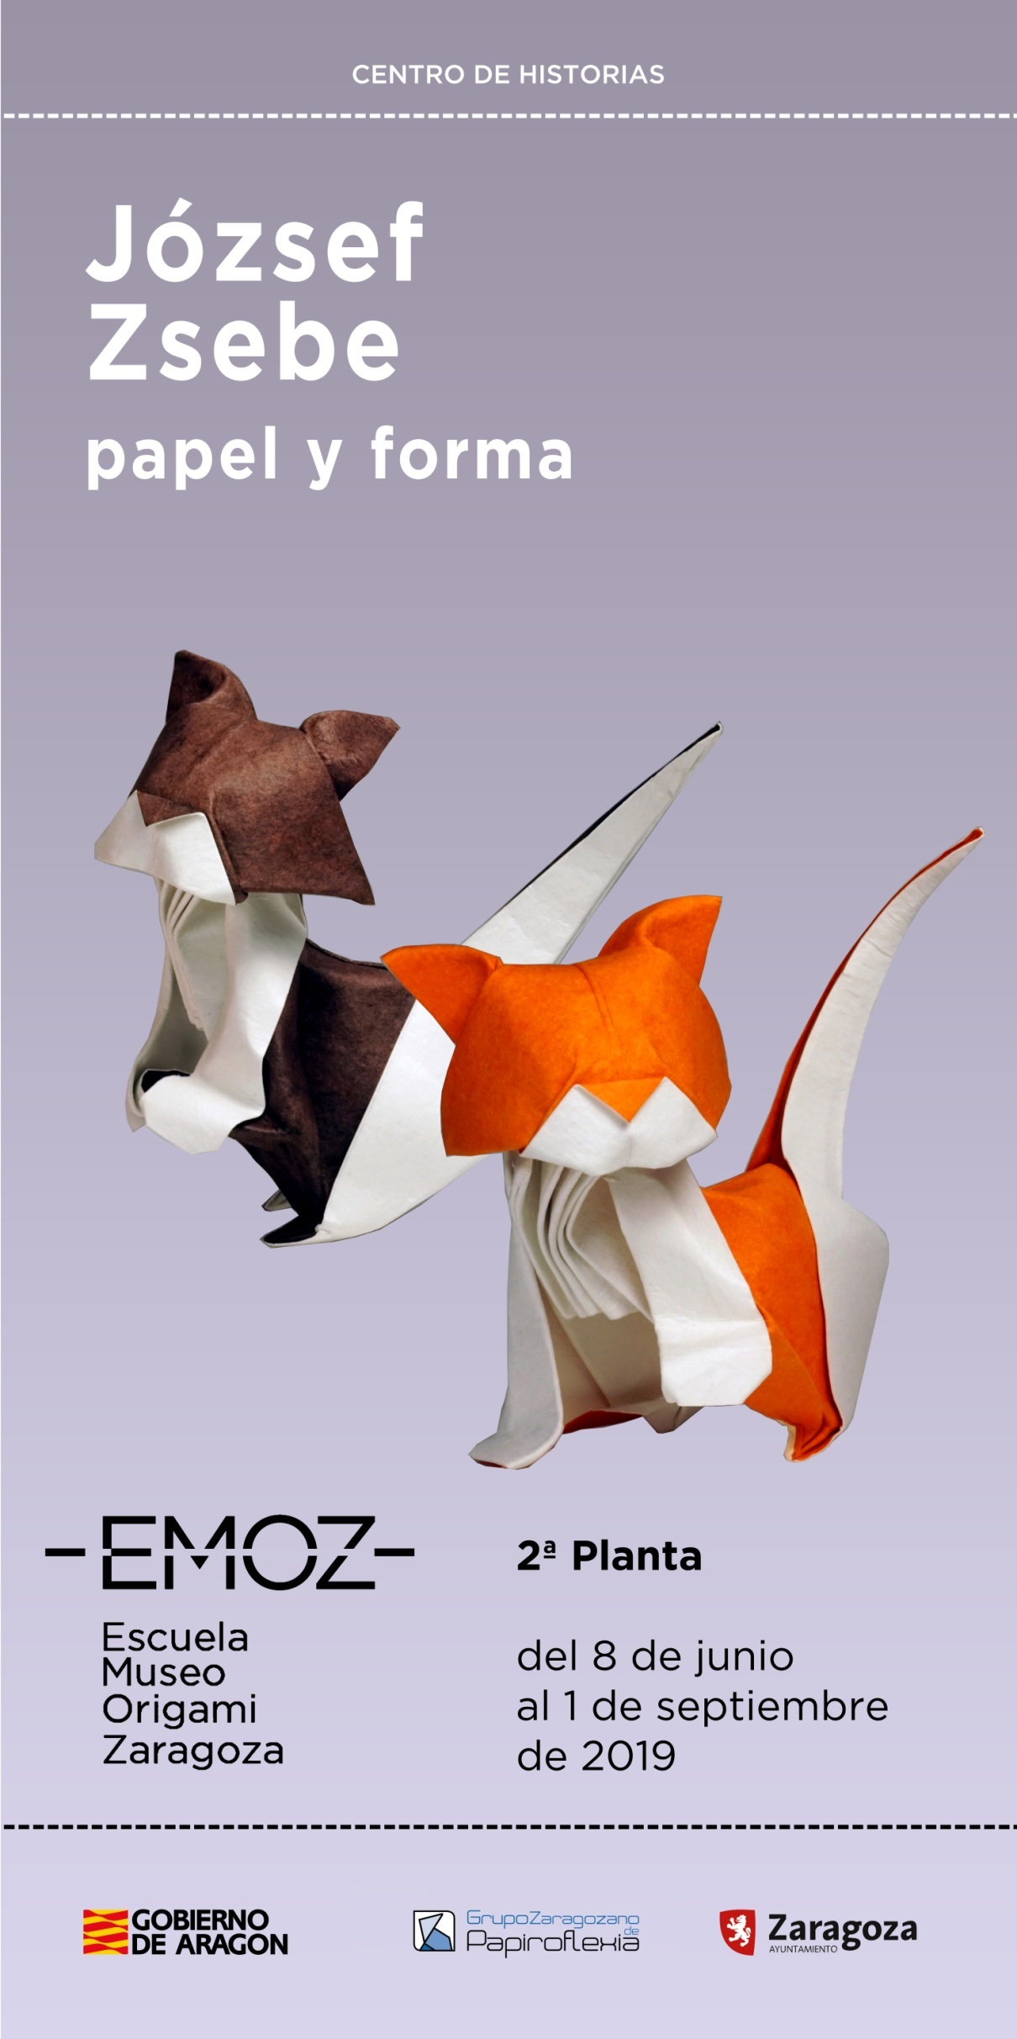

József Zsebe comenzó a doblar papel a finales de 1994. Cuando era un niño le gustaba doblar papeles, pero como la mayoría de los niños en Hungría solo podía doblar aviones de papel, cascos, botes de papel, ...
En 1994 encontró y compró un libro de origami en una tienda. El libro fue escrito para principiantes, así que solo pudo aprender el pez, la rana y la base pajaro.
Siendo profesor de matemáticas, le gustan los rompecabezas lógicos, así que poco después de aprender los pliegues básicos de los libros, comenzó a crear sus propios diseños. Pronto sus modelos lograron éxito internacional. En Japón, en 1999 (en la Exposición Mundial de Origami, organizada por la Asociación Nippon Origami) y luego en otros países del mundo.
Al principio sus modelos eran bastante complicados. Luego, con el tiempo, se volvieron más y más ágiles (se hicieron más y más limpios). Esto, sin embargo, no significa que también fueran más fáciles de plegar que los primeros.

Algunos apuntan a captar solo la esencia del objeto, mientras que otros son representaciones más realistas. Entre los modelos, algunos requieren esculturas para lograr la forma 3D deseada. La mayoría de las figuras también se pueden plegar con éxito utilizando papel de origami simple, pero los resultados serán más atractivos si se doblan a partir de tipos de papel especiales y se utilizan técnicas adecuadas.
Los buenos modelos de origami nacen de una buena idea. Es necesario.

Además para Zsebe es muy importante que su modelo sea:

- Hecho de un solo papel cuadrado sin cortar y pegar
- Expresar la característica real del animal (la mayoría de sus modelos son modelos animales)
- Tener el menor desperdicio de papel.
- y tan simple como sea posible, pero no solo uno o dos pliegues

Les deseamos a todos los visitantes de la exposición que la disfruten y aprecien el arte tan especial del papel y forma de József Zsebe.
